2025高教社杯全国大学生数学建模竞赛颁奖典礼
在清华大学隆重举行
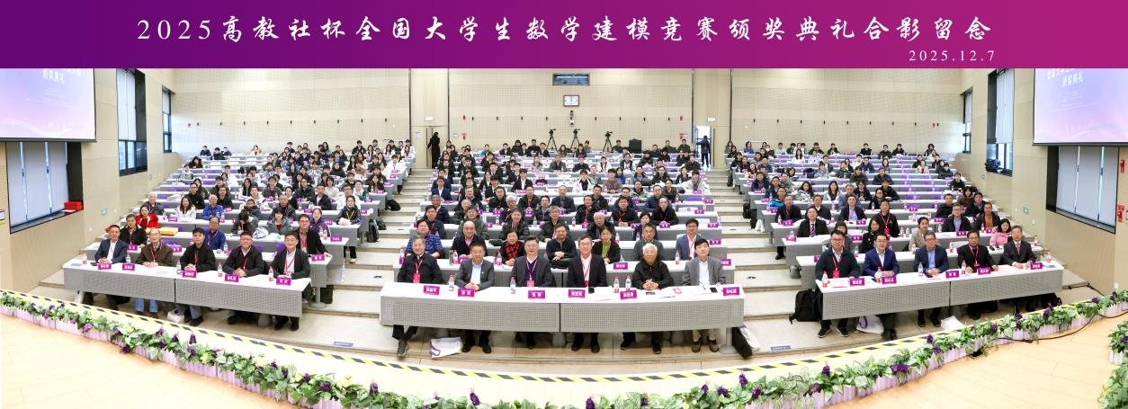
2025年12月7日，由中国工业与应用数学学会主办的2025高教社杯全国大学生数学建模竞赛颁奖典礼在清华大学隆重举行。全国大学生数学建模竞赛组委会（以下简称全国组委会）主任、中国科协副主席袁亚湘院士，中国工业与应用数学学会（以下简称学会）理事长包刚院士，教育部原副部长周远清，清华大学副校长彭刚，中国科学院院士陈松蹊，高等教育出版社副总编辑阳化冰，同方知网数字科技有限公司党委书记、董事长姜礼瑞，北太振寰（重庆）科技有限公司首席科学家李若，众言科技股份有限公司SPSSPRO事业部总经理魏陆炀，苏州同元软控信息技术有限公司董事长周凡利，朗新科技集团股份有限公司董事长徐长军等300余人参加了本次颁奖典礼。典礼由学会副理事长杨志坚教授主持。
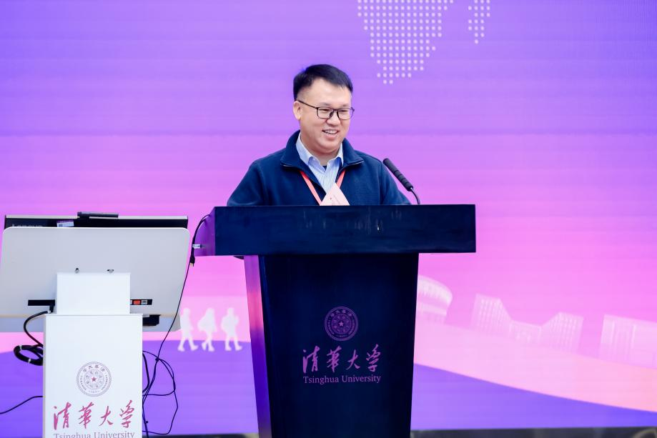

学会副理事长杨志坚教授主持颁奖典礼
彭刚首先致辞。他回顾了清华大学与全国大学生数学建模竞赛的深厚渊源。他指出，今年恰逢竞赛创始人、清华数学系复建功勋萧树铁先生辞世十周年，清华承办本次颁奖会，是对前辈最深切的纪念。彭刚表示，未来希望赛事进一步深化国际交流，为全球青年搭建交流平台，以建模思维解实际问题、促共同发展。
全国组委会主任袁亚湘院士随后发表讲话。他向获奖师生表示热烈祝贺，并向周远清、萧树铁等奠基前辈致以崇高敬意。他指出，竞赛历经三十余载发展，参赛队伍现已达6.8万余支，成为极具影响力的学科竞赛。他强调，竞赛要坚持“以赛育人”的核心定位，锚定国家战略培育创新人才，以赛促教，推动数学教学革新，依托精准命题对接战略民生关切，助力应用数学科研落地。同时，他要求各赛区抓实赛风建设，在AI时代严守公平底线，以规范管理筑牢赛事公信力。
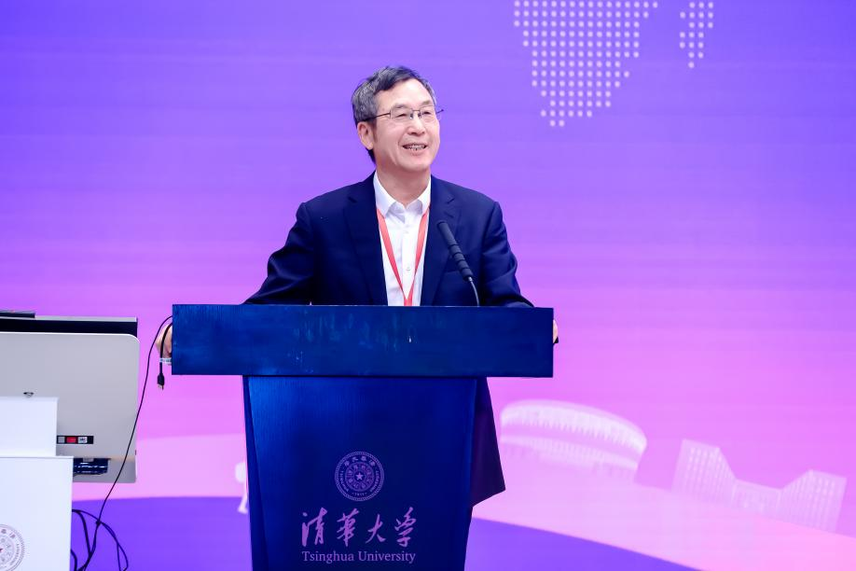

全国组委会主任袁亚湘院士讲话
现场播放了纪念短片，缅怀学会首任理事长、竞赛全国组委会首任主任萧树铁先生。与会者共同追忆萧先生为竞赛奠基的功绩，感念其矢志教育的赤诚初心。
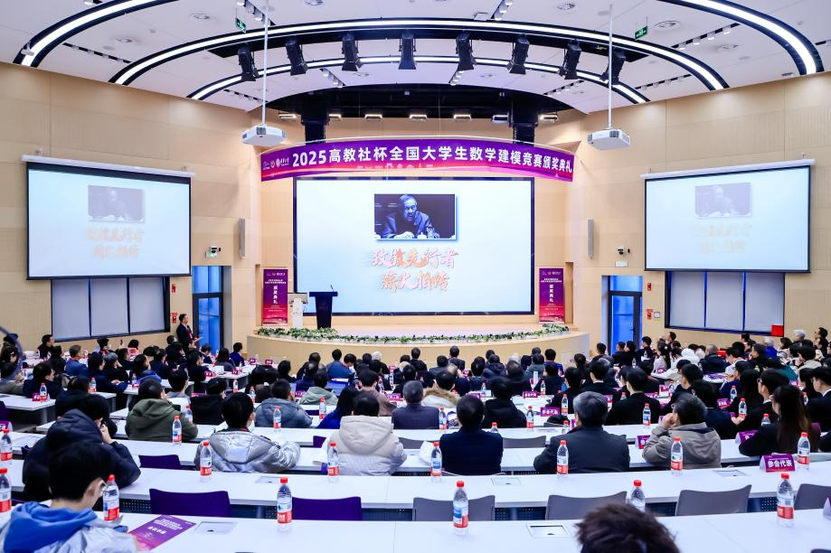

向萧树铁先生致敬
典礼上，全国组委会副主任兼秘书长、专家组组长谢金星教授宣读获奖名单。随后，获优秀组织工作奖的赛区负责人、命题专家代表及全国奖获奖团队代表依次上台领奖。清华大学张新晨、徐威南、周诗贺团队与江西应用技术职业学院欧阳子龙、张子慧、江华静团队分别获得本科组与高职高专组“高教社杯”最高荣誉；武汉理工大学团队获“知网研学奖”；西南交通大学与南京工业职业技术大学团队分别获本科组与高职高专组“北太天元数模之星”；天津大学团队获“SPSSPRO数模之星”；南京大学团队获“MWORKS数模之星”。值得一提的是，来自青海的藏族、回族师生代表跨越山海参加典礼，自信接过荣誉证书，展现了我国少数民族青年积极投身学术竞赛、勇攀科学高峰的昂扬风貌。在获奖团队代表发言环节，清华大学张新晨与江西应用技术职业学院江华静同学分享了参赛心路历程，表达了对数学建模精神的理解与传承。
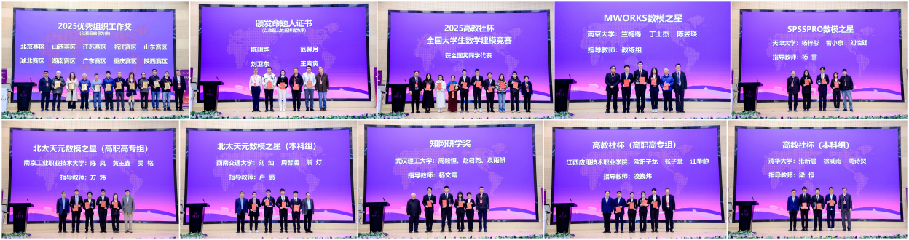
颁奖合影（部分）
颁奖环节后，赞助单位代表分别发表讲话。徐长军表示，数学建模竞赛为国家发掘智力资源、为学生提供从理论到实践的实战平台。未来，企业将深化与竞赛的合作，助力学生以数学赋能产业。周凡利提到，竞赛是促进教育、科技与人才融合的重要举措。公司以多项服务支持竞赛，并设立“MWORKS数模之星”奖，未来将加大支持力度，助力数模创新人才培养。魏陆炀表示，公司深耕数据分析与建模领域，将继续支持产教融合，提供国产化工具，助力高等教育数字化转型。北太振寰公司首席科学家李若分享了自身教学与科研体会，指出建模课程是数学与现实结合的重要桥梁，对科技创新意义重大。未来，公司将持续助力赛事，推动理论转化实践，赋能科技自立自强。姜礼瑞回顾了知网与竞赛同源于清华理学院的历史渊源。他表示，作为竞赛的战略合作伙伴，知网通过研学平台为参赛者提供全流程技术支持与免费文献服务。未来，知网将携手学会与全国组委会，持续推动“AI+知识服务”，为拔尖创新人才培养提供支撑。阳化冰介绍，高教社自2002年起独家冠名赛事，始终致力于高校数学教育改革与拔尖人才培养。他强调，高教社未来将进一步发挥出版和学术资源优势，与各方深化合作，为赛事发展与学科建设持续赋能。
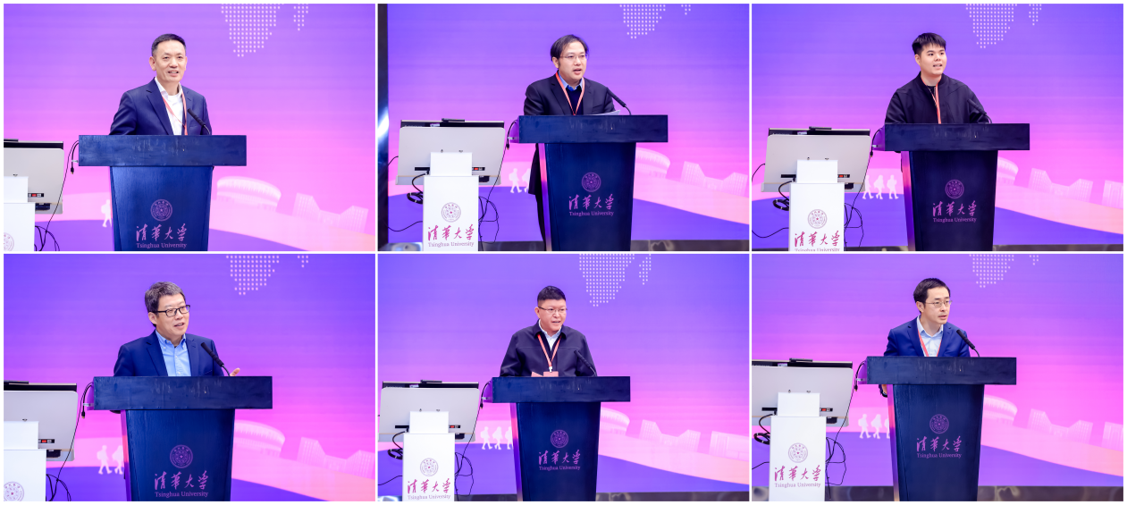
赞助单位代表讲话
（第一排：左：徐长军董事长，中：周凡利董事长，右：魏陆炀总经理
第二排：左：李若教授，中：姜礼瑞董事长，右：阳化冰副总编辑）
典礼最后，学会理事长包刚院士发表总结讲话。他代表学会对获奖师生和优秀赛区表示祝贺，向命题专家、承办方清华大学及赞助单位表示感谢，并深切缅怀了学会创会理事长、竞赛全国组委会首任主任萧树铁先生。他指出，本届赛事实现了参赛规模与办赛质量的双跃升，赛题紧扣国家重大战略需求。展望未来，包刚院士寄语全国组委会要锚定新质生产力与“卡脖子”技术攻关方向，持续深耕精准命题，推动人才培养与成果转化双向赋能，积极拓展国际交流合作。他勉励大家铭记“用数学服务社会”的初心，为教育强国建设及国家科技创新事业贡献力量。
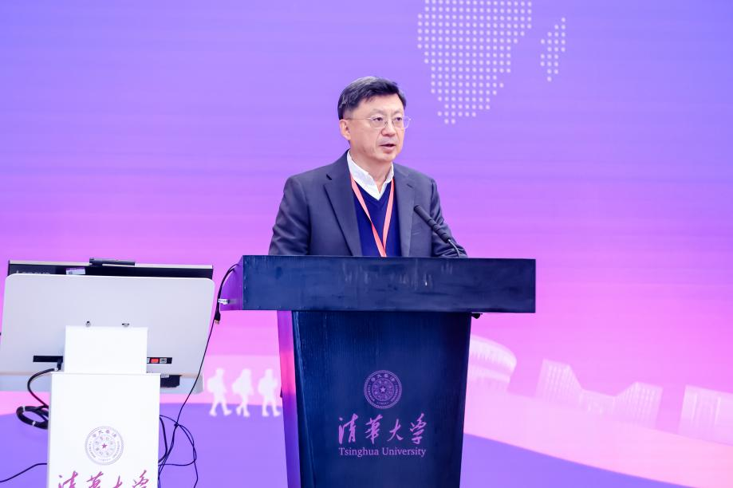
学会理事长包刚院士讲话
2025高教社杯全国大学生数学建模竞赛于9月4日至7日举行，来自全国33个省/市/自治区（包括香港、澳门）以及美国、英国、加拿大、芬兰、马来西亚等国家/地区的1837所院校/校区、68311队（本科组61463队、高职高专组6848队）20余万名大学生报名参与，再度刷新竞赛规模纪录。今年共评选出1916队获全国奖，其中本科组一等奖294队、二等奖1204队，分别占本科组参赛总队数的0.48%和1.96%；高职高专组一等奖91队、二等奖327队，分别占高职高专组参赛总队数的1.33%和4.78%；总获奖比例约为2.80%。

